МИНИСТЕРСТВО НАУКИ И ВЫСШЕГО ОБРАЗОВАНИЯ

Российской Федерации

Федеральное государственное автономное образовательное учреждение высшего образования

«Севастопольский государственный университет»

кафедра Информационные системы

Бариев Эмин Юсуфович

Институт информационных технологий и управления в технических системах

курс 4 группа ИС/б-16-2

09.03.02 Информационные системы и технологии (уровень бакалавриата)

ОТЧЕТ

по лабораторной работе №4

По дисциплине: «Рефакторинг программного обеспечения»

По теме: «Рефакторинг программного кода. Упрощение вызовов методов»

|  |  |  |
| --- | --- | --- |
| Отметка о зачете | _____________________ | ___________ |
|  |  | (дата) |
|  | Руководитель практикума |  |
| ст. преподаватель | _________________ | Строганов В.А. |
| (должность) | (подпись) | (инициалы, фамилия) |

Севастополь 2019

**1 Цель работы**

Исследовать эффективность рефакторинга программного кода за счет упрощения вызовов методов. Получить практические навыки упрощения вызовов методов при рефакторинге объектно-ориентированных программ.

**2 Постановка задачи**

2.1. Выбрать фрагмент программного кода для рефакторинга.

2.2. Выполнить рефакторинг программного кода, применив не менее 7 приемов.

2.3. Составить отчет, содержащий подробное описание каждого модифицированного фрагмента программы и описание использованного метода рефакторинга.

**3 Ход работы**

**3.1** **Переименование метода (Rename Method)**

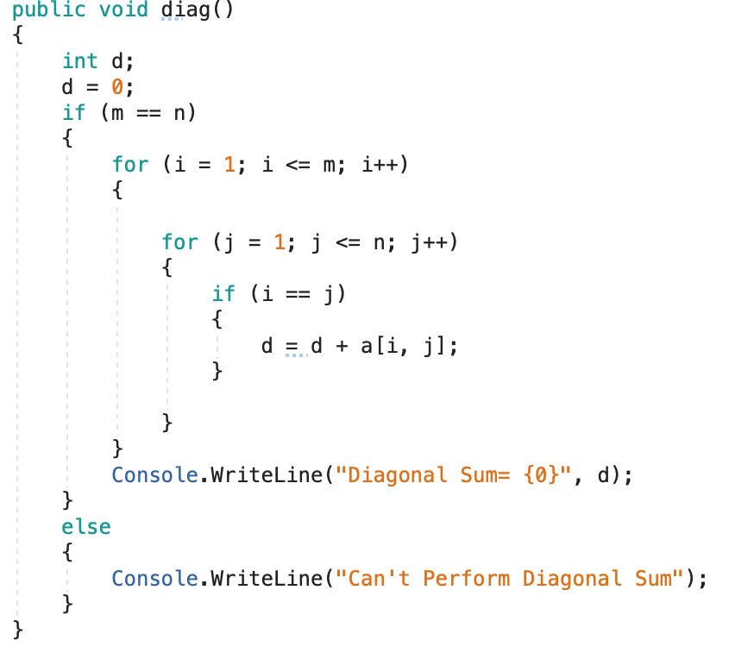

Рисунок 1 – Программный код до переименования метода

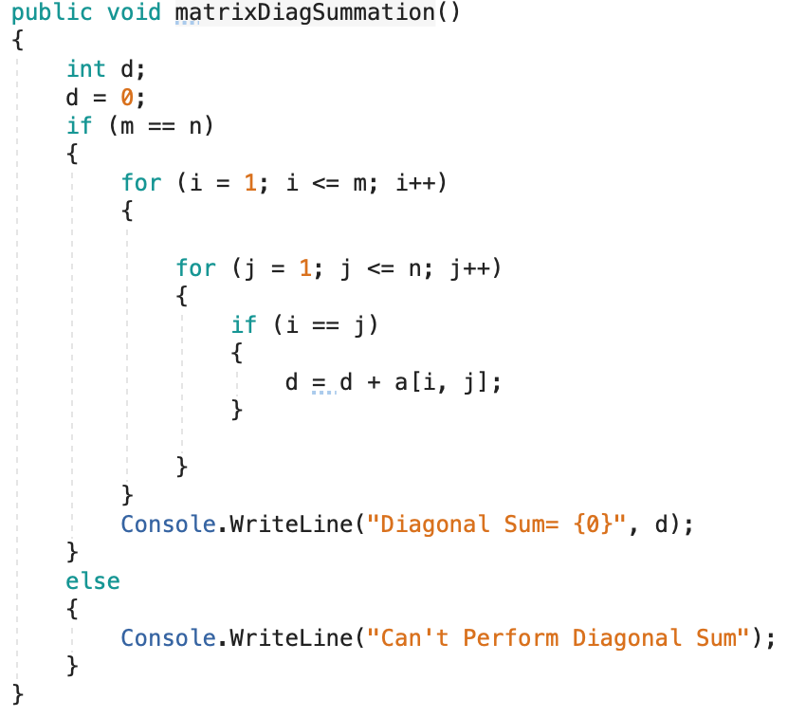

Рисунок 2 – Программный код после переименования метода

**3.2** **Замена параметра явными методами (Replace Parameter with**

**Explicit Methods)**

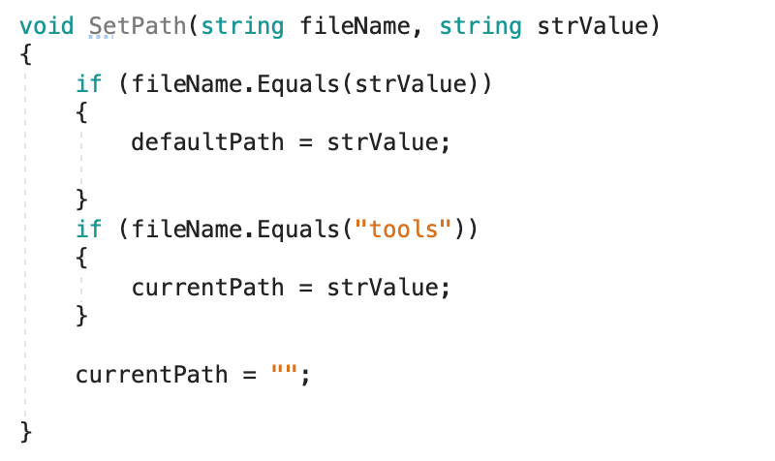

Рисунок 3 – Программный код до замены параметра явными методами

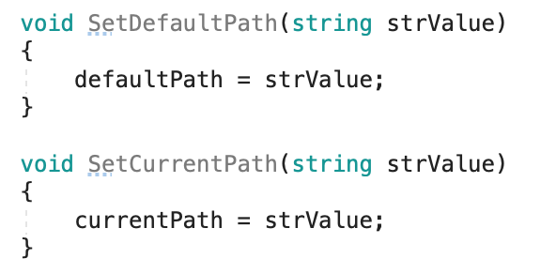

Рисунок 4 – Программный код после замены параметра явными методами

**3.3** **Сохранение всего объекта (Preserve Whole Object)**

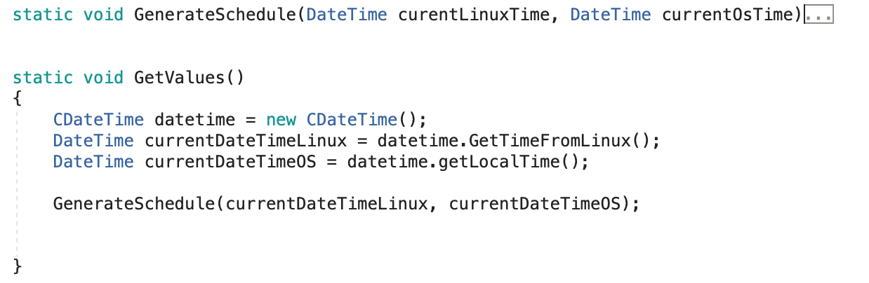

Рисунок 5 – Программный код до рефакторинга

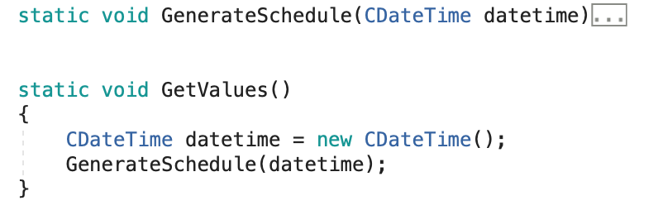

Рисунок 6 – Программный код рефакторинга

**3.4 Замена конструктора фабричным методом (Replace Constructor with Factory Method)**

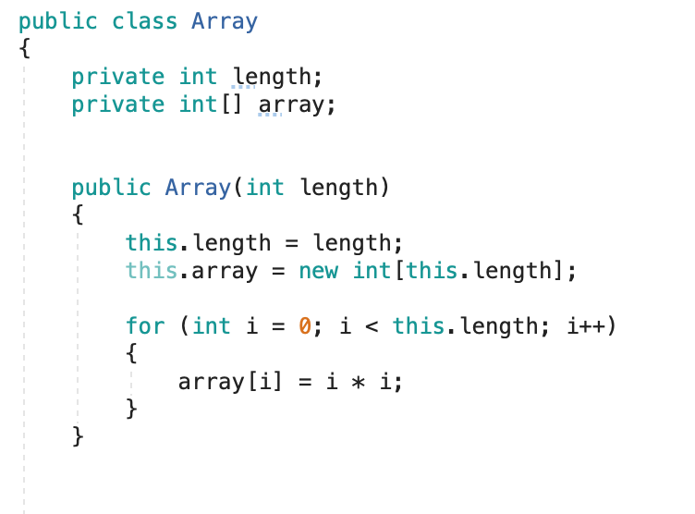

Рисунок 7 – Программный код до замены конструктора фабричным методом

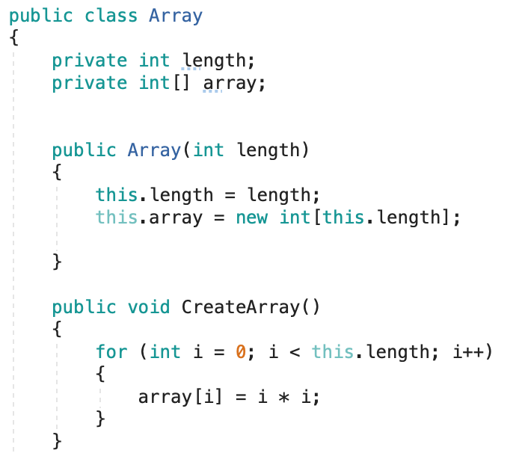

Рисунок 8 – Программный код до замены конструктора фабричным методом

**3.5 Замена кода ошибки исключительной ситуацией (Replace Error Code with Exception)**

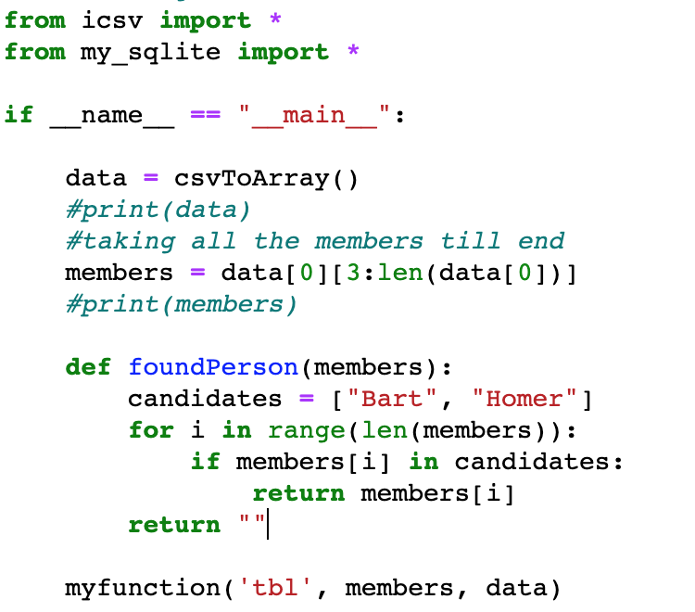

Рисунок 9 – Программный код до замены кода исключительной ситуацией

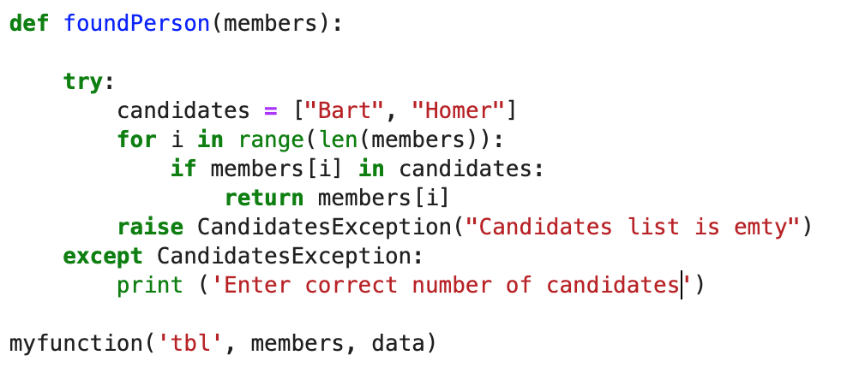

Рисунок 10 – Программный код после замены кода исключительной ситуацией

**Выводы**

В ходе выполнения лабораторной работы была исследована эффективность рефакторинга программного кода путем упрощения упрощения вызовов методов. Так же были получены практические навыки применения приемов рефакторинга объектно-ориентированных программ. При выполнении данной лабораторной работы были применены следующие техники рефакторинга:

* Переименование метода (Rename Method)
* Замена параметра явными методами (Replace Parameter with Explicit Methods)
* Сохранение всего объекта (Preserve Whole Object)
* Замена конструктора фабричным методом (Replace Constructor with Factory Method)
* Замена кода ошибки исключительной ситуацией (Replace Error Code with Exception)